«Бабушка и дедушка, милые, родные»

Разработала сценарий
Музыкальный руководитель Суворина О.А.
Провели: музыкальный руководитель и
воспитатели групп.
. октябрь 2016год.
Воспитатель: Сегодня мы, с большим удовольствием, посвящаем Вам этот праздничный концерт. Выражаем Вам свою любовь, уважение.
По нашему велению, по нашему хотению,
Мы превратим наш музыкальный зал
В страну веселых бабушек
И озорных дедулей.
В этой расчудесной и сказочной стране
Нам славно будет вместе и весело вполне.
Сегодня в стране веселых бабушек и озорных дедулей
Не будет ни слез, ни огорчений,
А ждут нас шутки, игры, смех
И масса развлечений.
Артем: Бабушке – солнышко, дедушке стих,
Много здоровья вам на двоих,
Счастья желаю вам на два века,
С днем пожилого Вас человека!
Миша: Вам желаем, дорогие,
Быть здоровыми всегда
Чтоб вы жили долго – долго
Не старея никогда.
Пусть хорошее, пусть прекрасное
В вашей жизни будет всегда-
Утро доброе, небо ясное,
Ну, а пасмурных дней никогда!
Песня «Бабушка -бабуля» музыка и слова Т.В.Бокач
Дима: Славный дедушка, родной,
Самый добрый, дорогой,
Ты, мой милый, не болей,
С каждым годом здоровей.
Воспитатель: Мы хотим пригласить наших милых бабушек к нам и предложить им поиграть. В одной команде играют бабушки в другой дедушке, а затем в одной команде играют дети старшей группы, а в другой дети подготовительной группы.
Игра: Шарики через канат. Пока играет музыка кидаем шарики через канат, музыка остановилась, считаем на чьей половинке больше шариков, та команда выиграла.
Диана: Я бабуленьку родную,
Очень крепко поцелую,
Ведь бабуленька моя,
Очень – очень добрая.
Аня: Нету бабушки чудесней,
Хорошо с тобою вместе.
И смеяться, и играть,
На ночь сказку почитать.
Может ты сама из сказки?
Даришь мир, тепло и ласку.
Будь всегда – всегда веселой,
И счастливой, и здоровой.
Клим: Добрая, родная,
Всем нам помогает,
Вяжет нам носочки,
И сидит до ночки.
С нами у постели,
Если мы болеем.
Кто она такая?
Бабушка родная.
Воспитатель: Ребята, ведь наши бабушки тоже были маленькими и так же как и вы, они очень любили играть. У наших сегодняшних бабушек, тоже любимой игрушкой были куколки, только раньше одежды для кукол было не столько много, а пеленали наши бабушки своих куколок. Давайте мы их пригласим и попросим дать нам мастер – класс, как правильно запеленать куклу.
Конкурс: « Пеленаем куклу»
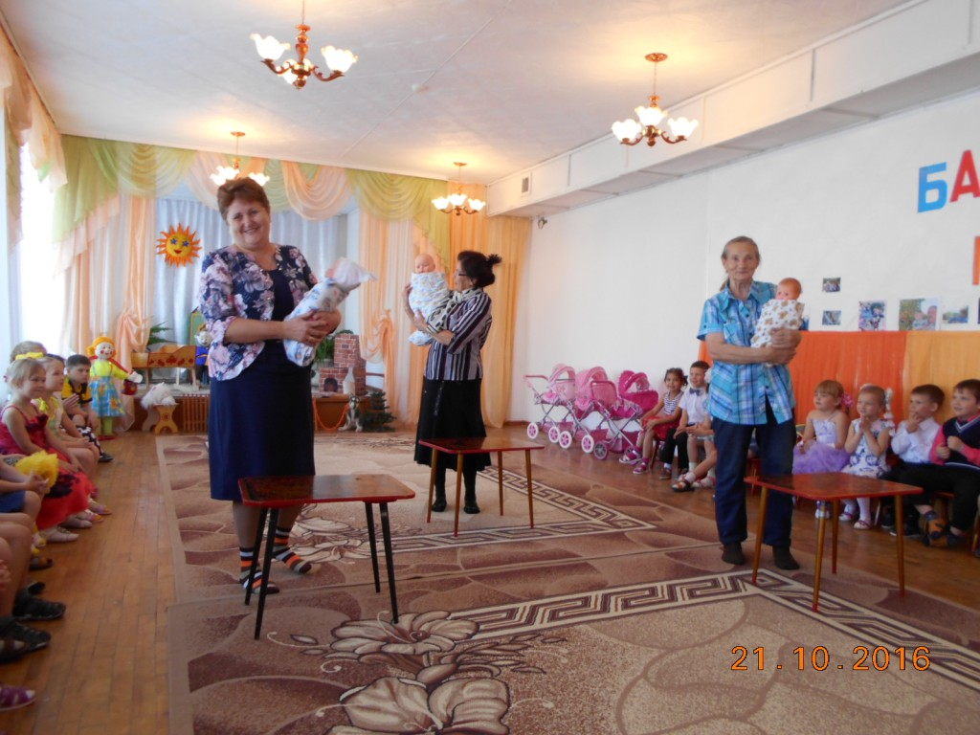
Куклу запеленали, нужно ее уложить спать. А давайте проверим, знают ли наши бабушки песенки колыбельные.
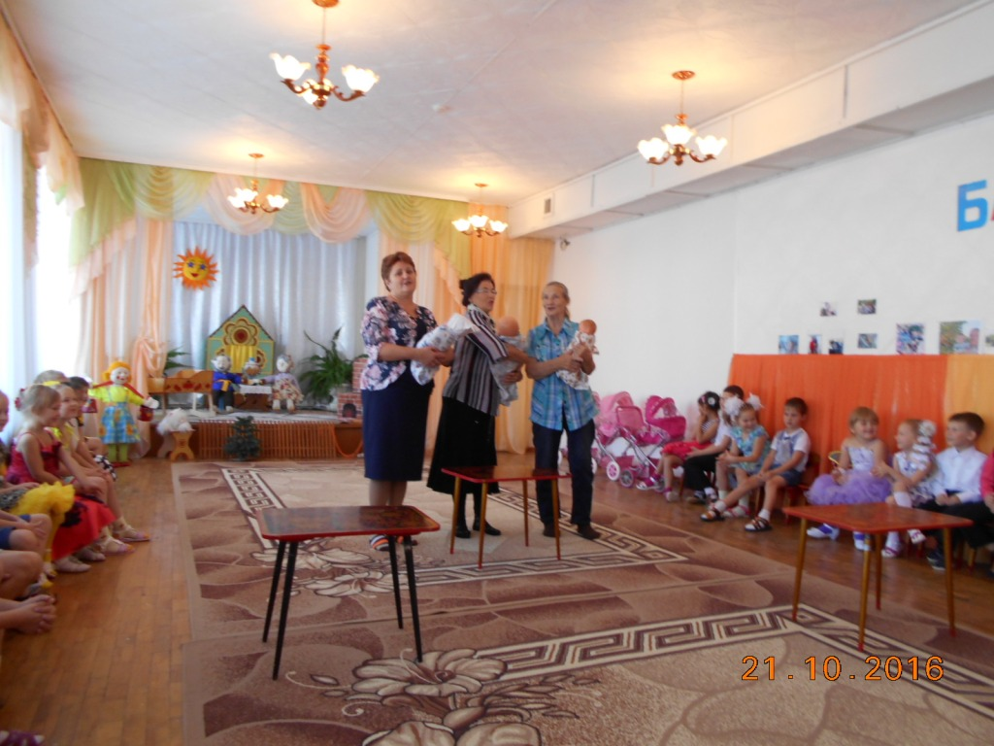

Вика: Мой дедуля дорогой,
Мы гордимся все тобой!
И скажу я по секрету:
Лучше нет на свете деда.
Буду я всегда стараться
На тебя во всем ровняться.
Артем: Праздник бабушек и дедушек сегодня,
Замечательный праздник у нас.
Мы желаем вам счастья, здоровья
И сейчас потанцуем для вас.
Воспитатель: А давайте пригласим наших дедушек и бабушек к нам, и попросим выйти внуков. Каждый называет по одному ласковому слову, а мы считаем, кто больше знает ласковых слов, можно сгибать пальцы.
Конкурс «Ласковые слова»
Сергей: Мой дедушка – волшебник!
Вы поглядите сами,-
Читает он газету с закрытыми глазами!
Потом рычит, как тигр, когда ложится спать.
Товарища для игр такого поискать!
Варя: Очень бабушку свою,
Маму мамину, люблю;
У нее морщинок много
И на лбу седая прядь.
Так и хочется потрогать,
А потом расцеловать.
Песня « Бабушка любимая» музыка и слова З.Б.Качаевой
Ведущая А сейчас мы хотим вам показать шуточное представление.
Может быть, кто-нибудь узнает в нем себя.
Шуточный танец «Бабушки -старушки»
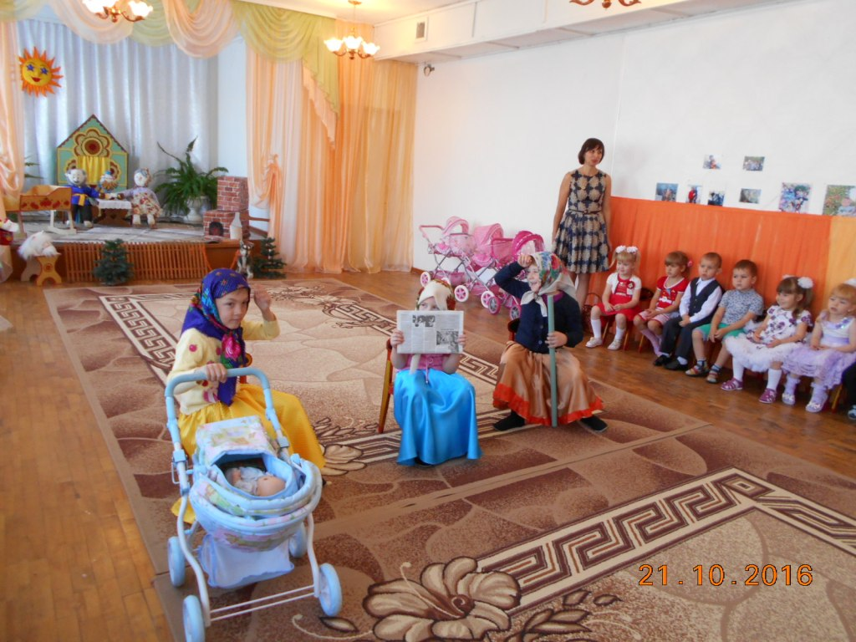
Воспитатель: Не болейте, не старейте, не сердитесь никогда!.
Пусть ваш дом достатком дышит,
Пусть будут в нем покой и труд,
Пусть смех внучат в нем будет слышен,
Пусть мир и счастье в нем живут!
Воспитатель: До новых встреч.

